

**Bachillerato en Línea de Veracruz**

**Matemáticas II**

**Cuadernillo de actividades “MATII_T3”**

**Instrucción general: Resuelve cuidadosamente cada una de las siguientes actividades.**

**Actividad 1**

**Instrucción:** de acuerdo con la situación planteada encuentra lo que se te pide en cada caso recuerda escribir el procedimiento que realices. (Valor 16 puntos)

1.- Un muchacho que se encuentra sobre el techo de su casa observa un anuncio espectacular que han puesto a 25 metros de distancia y se pregunta ¿a qué altura se encuentran las lámparas que lo iluminan? Si el ángulo de elevación hasta la altura de las lámparas es de 38° y el ángulo depresión hasta la base del poste del anuncio es de 20°.

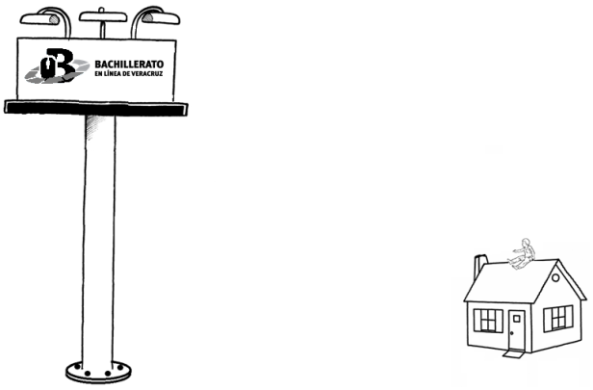

1. Recuerda que el primer paso es hacer un dibujo con los datos conocidos y desconocidos.

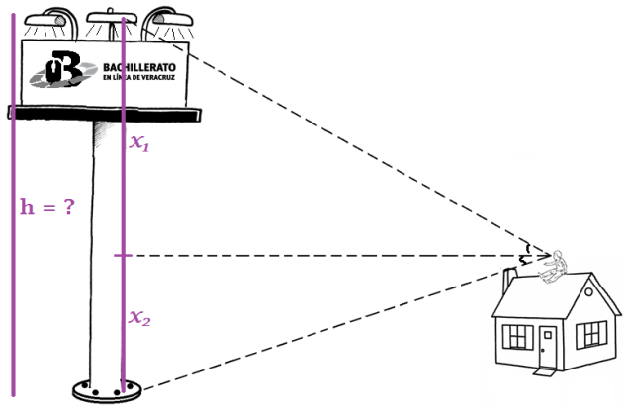

1. Busca la función que se requiera, haz las operaciones necesarias y encuentra lo que se pide.

**Actividad 2**

**Instrucción:** para resolver los siguientes ejercicios te recomiendo tener a la mano las identidades vistas en esta semana. (Valor 10 puntos)

1.-Demostrar que $\sec^{2}30°-\frac{sen30°tan30°}{cos30°}=1$

2.- Demostrar que sen2**α** = 2tan2**α** - 2sen2**α** tan2 **α**